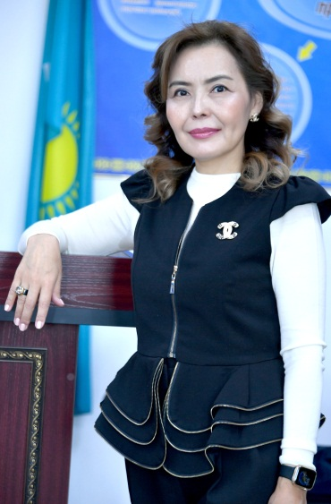

Асанова Саида Эргашевна, имеет высшее образование - в 1990 году поступила в Ташкентский Государственный Университет им. Ленина на Юридический факультет. В 1996 оду окончила Ташкентский Государственный Юридический институт по специальности «Правоведение», с присвоением квалификации – юрист. В период 2003-2005 года обучение в магистратуре ТарГУ им.М.Х.Дулати по специальности 521650-Юриспруденция по научно-педагогическому направлению, с присвоением академической степени – магистра права. 2016-2019 гг. Докторантура КазНУ им. аль-Фараби по специальности «6D030100 - Юриспруденция». Присвоена ученая степень Доктор PhD по специальности «6D030100 - Юриспруденция» 14.05.2022 г.
В сентябре месяце 1990 года начала свою трудовую деятельность в Ташкентском областном суде в должности секретаря судебного заседания. В 1991 году была переведена на должность секретаря коллегии, в 1992 году переведена на должность консультанта. В 1997 году уволилась по собственному желанию в связи с переездом.
В 1998 году поступила на работу в Жамбылский Университет им.М.Х. Дулати на должность преподавателя кафедры «Правоведение» Юридического факультета. Таразский государственный университет имени Мухаммеда Хайдара Дулати (ТарГУ) был образован Постановлением Правительства Республики Казахстан № 256 от 24.03.1998 г. путем реорганизации и слияния Джамбулского гидромелиоративно-строительного института, Джамбулского технологического института легкой и пищевой промышленности и Жамбылского университета. В 1999 году на основании трудового контракта работала старшим преподавателем кафедры «Гражданское право». С 2001 года работала старшим преподавателем кафедры «Гражданского права и таможенного дела». С 2004-2016 гг. (12 лет) совмещала должность заместителя декана Юридического факультета по учебной и учебно-методической работе.
2016 году поступила докторантуру PhD КазНУ им. аль Фараби по специальности 6D030100-Юриспруденция, с утверждением темы диссертации: «Альтернативные способы разрешения споров в гражданском процессе: теоретический и практический аспекты», окончила 2019 году. Отечественный руководитель доктор юридических наук, профессор Карагусов Фархад Сергеевич, зарубежный научный консультант профессор, доктор права Ганс Йоахим Шрамм. Присвоена ученая степень Доктор PhD по специальности «Юриспруденция» 14.05.2022 г.
С сентября 2019 года по настоящее время старший преподаватель кафедры Гражданское право и Гражданский процесс и трудовое право Юридического факультета КазНУ им Фль Фараби.

Профессиональная специализация: Гражданское право (институты представительства, договорных и внедоговорных обязательств), Семейное право, Арбитраж и медиация, Гражданский процесс (общие положения; представительство; исковая претензионная; примирительные процедуры и др.). Автор более 50 публикаций на русском, английском и казахском языках в Казахстане и за рубежом (публикации в журналах, индексируемых SCOPUS и Thomson-Reuters) по вопросам правового регулирования АРС и др. Активно участвует в научно-теоретических и научно-практических конференциях, имеет достаточный опыт работы со студентами.
Повышение квалификации и научные стажировки в разные годы: 2017 год - Hochschule Wismar – University of Applied Science: Technology, Business and Design, research internship (Wismar, Germany); 2017 год - Max-Planck-Institut für ausländisches und internationales Privatrechts (Hamburg, Germany) (Институт сравнительного и международного частного права Макса Планка. ( Гамбург. Германия); 2018 и 2019 годы Северо-Западный филиал Федерального государственного бюджетного образовательного учреждения высшего образования «Российский Государственный университет правосудия», научно-исследовательская стажировка (Санкт-Петербург, Россия) (кафедра Гражданское право).
Асанова С.Э. пользуется уважением среди коллег и студентов. Общий педагогический стаж – 24 года.
2019-2020 годы - «Общий курс медиации» Сертификат № 1248–профессиональный медиатор; «Специальный курс медиаторов» Сертификат № 027СК; «Тренерский курс медиаторов» - тренер. В настоящее время совмещает практическую деятельность - профессионального медиатора РОО СМЮ «Человек и право».
Вице президент РОО СМЮ «Человек и право» с июля 2020 года.

МЕДИАЦИЯ – базовый курс.
Вид программы: профессиональная переподготовка.
Цель программы: формирование у слушателей профессиональных компетенций, необходимых для выполнения нового вида профессиональной деятельности по профилю медиация для приобретения квалификации «специалист в области медиации (медиатор)».
Категория обучающихся: физические лица, имеющие высшее образование, возраст не менее 25 лет, область профессиональной деятельности – все направления подготовки и специальности.
Форма обучения: онлайн, офлайн
Режим занятий: 32 академических часов.
Выдаваемый документ: сертификат о повышении квалификации.

«Семейно-ориентированная медиация в работе специалистов социальной сферы»

Вид программы: курсы повышения квалификации.
Цель программы: совершенствование профессиональных компетенций в области оказания социальной помощи семьям с детьми, находящихся в трудной жизненной ситуации.
Категория обучающихся: лица, имеющие высшее образование, область профессиональной деятельности – социальная.
Форма обучения: очная.
Режим занятий: 8 академических часов в день.
Объем курса: 36 часов.
Кол-во слушателей: до 20 человек.
Выдаваемый документ: сертификат о повышении квалификации.

